**4.9.6 Classes: TCNet_Fusion**

TCNet_Fusion[1]是一种结合卷积神经网络（CNN）和时间卷积网络（TCN）的深度学习模型，专为脑机接口（BCI）任务中的EEG信号分类设计。该模型基于EEGNet的卷积结构，通过深度卷积和可分离卷积提取EEG信号的空间和时间特征，同时利用TCN模块捕捉长时依赖关系。模型通过融合CNN和TCN提取的特征，并使用全连接层进行分类，适用于多种BCI范式，如运动想象和SSVEP任务。

[1] Musallam Y K, AlFassam N I, Muhammad G, et al. Electroencephalography-based motor imagery classification using temporal convolutional network fusion[J]. Biomedical Signal Processing and Control, 2021, 69: 102826.

***class*** **TCNet_Fusion**(*n_channels, n_samples, F1, D, kernLength, dropout_eeg, tcn_filters, tcn_kernelSize, tcn_dropout, n_classes*)

TCNet_Fusion 网络模型。

**Parameters**

**n_channels**:*int, optional*

输入 EEG 信号的电极数量（默认：22）。

**n_samples**:*int, optional*

输入 EEG 信号的采样点数量，大小为采样率 × 信号时长（默认：1000）。

**F1**:*int, optional*

第一个卷积层中的滤波器数量（默认：24）。

**D**:*int, optional*

深度卷积的深度乘数（默认：2）。

**kernLength**: *int, optional*

时间卷积的核长度（默认：32）。

**dropout_eeg**: *float, optional*

EEG 卷积层中的丢弃率，用于正则化（默认：0.3）。

**tcn_filters**: *int, optional*

TCN 层中的滤波器数量（默认：12）。

**tcn_kernelSize**: *int, optional*

TCN 层的核大小（默认：4）。

**tcn_dropout**: *float, optional*

TCN 层中的丢弃率，用于正则化（默认：0.3）。

**n_classes**: *int, optional*

待分类的 EEG 信号类别数（默认：4）。

**Attributes**

**step1**: *torch.nn.Sequential*

卷积块，包含时间卷积、深度卷积和可分离卷积，用于提取 EEG 信号的时空特征。

**step2**: *torch.nn.Sequential*

展平层，将 EEG 卷积特征展平为一维向量。

**step3**: *torch.nn.Sequential*

时间卷积网络（TCN）块，捕捉 EEG 信号的长时依赖关系。

**step4**: *torch.nn.Sequential*

展平层，将融合的 EEG 和 TCN 特征展平为一维向量。

**fc_layer**: *LinearWithConstraint*

全连接层，用于对融合特征进行分类。

**model**: *torch.nn.Sequential*

完整的模型流水线，组合所有步骤。

**Methods**

*forward*(*x: torch.Tensor*)

前向计算，当使用模型进行推理或训练时自动调用。

*forward*(*x: torch.Tensor*)

前向计算，处理输入 EEG 信号并输出分类 logits。

**Parameters:**

**x**: *torch.Tensor*, ***shape(n_batchs, n_channels, n_samples) 或 shape(n_batchs, 1, n_channels, n_samples)***

输入EEG信号，大小为 [batch_size, n_channels, n_samples] 或 [batch_size, 1, n_channels, n_samples]。

batch_size：训练或推理的一次迭代中使用的样本数量。

n_channels：EEG信号的电极数量。

n_samples：EEG信号的采样点数量。

**Example:**

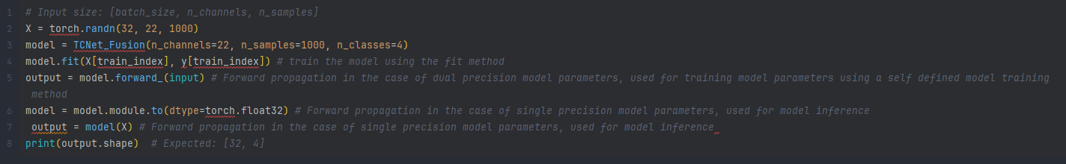

**See Also**

*_reset_parameters*: 初始化模型参数，使用Glorot初始化方法。

**4.9.7 Classes: ATCNet**

ATCNet[1]是一种融合了卷积神经网络（CNN）、时间卷积网络（TCN）和注意力机制的深度学习模型，专为基于脑电图（EEG）的脑机接口（BCI）范式设计。该架构整合了类似EEGNet的卷积层、多头注意力机制以及基于滑动窗口的TCN模块，以捕捉EEG信号的空间与时间特征。其核心组件包含深度可分离卷积、批归一化、ELU激活函数，并采用dropout技术进行正则化处理，有效提升了模型对EEG信号时空特征的提取能力和泛化性能。

[1]Altaheri H, Muhammad G, Alsulaiman M. Physics-informed attention temporal convolutional network for EEG-based motor imagery classification[J]. IEEE transactions on industrial informatics, 2022, 19(2): 2249-2258.

***Class* ATCNet*(****n_classes, n_channels, n_samples, n_windows,eegn_F1, eegn_D, eegn_kernelSize, eegn_poolSize, eegn_dropout,tcn_depth, tcn_kernelSize, tcn_filters, tcn_dropout=0.3,fuse****)***

ATCNet网络模型

**Parameters**

**n_classes：***int, optional*

待分类的 EEG 信号类别数（默认：4）。

**n_channels：***int, optional*

输入 EEG 信号的电极数量（默认：22）。

**n_samples：***int, optional*

输入 EEG 信号的采样点数量，大小为采样率 × 信号时长（默认：1125）。

**n_windows：***int, optional*

滑动窗口的数量（默认：5）。

**eegn_F1：***int, optional*

第一个卷积层中的滤波器数量（默认：16）。

**eegn_D：***int, optional*

深度卷积的深度乘数（默认：2）。

**eegn_kernelSize：***int, optional*

卷积层的核长度（默认：64）。

**eegn_poolSize：***int, optional*

平均池化层的池化大小（默认：7）。

**eegn_dropout：***float, optional*

卷积块中的丢弃率，用于正则化（默认：0.3）。

**tcn_depth：***int, optional*

TCN 模块的深度（默认：2）。

**tcn_kernelSize：***int, optional*

TCN 层的核大小（默认：4）。

**tcn_filters：***int, optional*

TCN 层中的滤波器数量（默认：32）。

**tcn_dropout：***float, optional*

TCN 层中的丢弃率，用于正则化（默认：0.3）。

**fuse：***str, optional*

滑动窗口特征融合方法（如 'average', 'concat' 等，默认：'average'）。

**Attributes**

**step1：***torch.nn.Sequential*

卷积块，包含时间卷积、深度卷积和可分离卷积，用于提取 EEG 信号的时空特征。

**step2：***torch.nn.ModuleList*

展平层，将卷积块的输出展平为一维向量。

**step3：***torch.nn.ModuleList*

时间卷积网络（TCN）块，捕捉 EEG 信号的长时依赖关系。

**step4：***torch.nn.Sequential*

展平层，将 TCN 块的输出展平为一维向量。

**fc_layer：***LinearWithConstraint*

全连接层，用于对融合特征进行分类。

**model：***torch.nn.* *Module*

完整的模型流水线，组合所有步骤。

**Methods**

*forward*(x: torch.Tensor)

前向计算，处理输入 EEG 信号并输出分类 logits。

**Parameters:**

**x**：*torch.Tensor*, ***shape(batch_size, n_channels, n_samples)***

输入EEG 信号，大小为 [batch_size, n_channels, n_samples]。

batch_size：训练或推理的一次迭代中使用的样本数量。

in_chans：EEG 信号的电极数量。

in_samples：EEG 信号的采样点数量。

**Example**

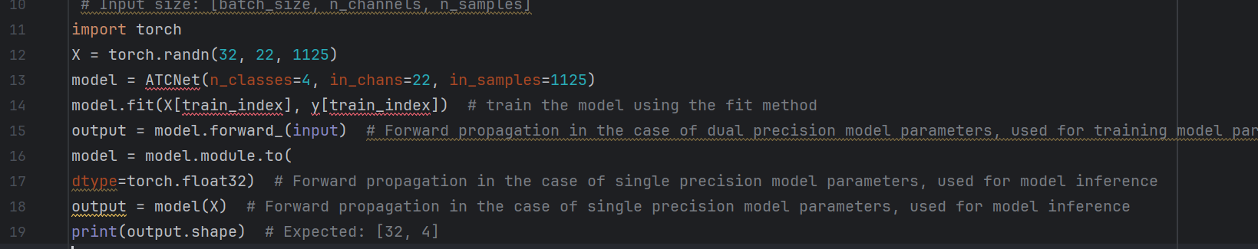

**See Also**

*_reset_parameters*：初始化模型参数，使用 Glorot 初始化方法。

**4.9.8 Classes: EEG_Conformer**

EEG_Conformer[1]是一种结合卷积神经网络（CNN）和 Transformer 的深度学习模型，用于 EEG 信号解码。它通过卷积层提取局部特征，并利用 Transformer 的全局上下文建模能力，实现高性能的 EEG 分类。

[1]Song Y, Zheng Q, Liu B, et al. EEG conformer: Convolutional transformer for EEG decoding and visualization[J]. IEEE Transactions on Neural Systems and Rehabilitation Engineering, 2022, 31: 710-719.

***Class* EEG_Conformer*(****n_classes, n_channels, n_samples, emb_size, depth****)***

EEG_Conformer网络模型。

**Parameters**

**n_classes：***int, optional*

输出类别数（默认：4）。

**n_classes：***int, optional*

输出类别数（默认：4）。

**n_channels：***int, optional*

输入 EEG 信号的电极数量（默认：22）。

**n_samples：***int, optional*

输入 EEG 信号的采样点数量，大小为采样率 × 信号时长（默认：1000）。

**emb_size：***int, optional*

Transformer 嵌入维度（默认：40）。

**depth：***int, optional*

Transformer 编码器层数（默认：6）。

**Attributes**

**step1**：*torch.nn.Sequential*

卷积块，用于将 EEG 信号转换为嵌入向量。

**step2**：*torch.nn.Sequential*

Transformer 编码器，用于捕捉全局上下文信息。

**step3：***torch.nn.Sequential*

分类头，用于将 Transformer 的输出映射到类别标签。

**model：***torch.nn.Sequential*

完整的模型流水线，组合所有步骤。

**Methods**

*forward*(x: torch.Tensor)

前向传播函数，处理输入 EEG 信号并输出分类结果。

**Parameters:**

**x**：*torch.Tensor*, ***shape(n_batches, 1, Chans, Samples)***

输入 EEG 信号，大小为 [batch_size, 1, Chans, Samples]。

batch_size：训练或推理的一次迭代中使用的样本数量。

Chans：EEG 信号的电极数量。

Samples：EEG 信号的采样点数量。

**Example**

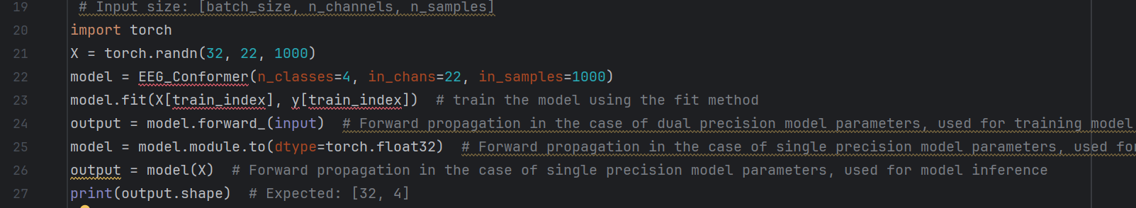

**See Also**

*_reset_parameters*：初始化模型参数，使用 Glorot 初始化方法。

**4.9.9 Classes: EEG_TCNet**

EEG_TCNet[1] 是一种结合卷积神经网络（CNN）和 Transformer 的深度学习模型，专为脑机接口（BCI）任务中的 EEG 信号解码设计。该模型通过卷积层提取局部特征，并利用 Transformer 的全局上下文建模能力，实现高性能的 EEG 分类。

[1] Song Y, Zheng Q, Liu B, et al. EEG conformer: Convolutional transformer for EEG decoding and visualization[J]. IEEE Transactions on Neural Systems and Rehabilitation Engineering, 2022, 31: 710-719

***Class* EEG_TCNet *(****n_channels, n_samples, F1, D, kernLength, avgPoolKern, dropout_eeg,tcn_filters, tcn_kernelSize, tcn_dropout, n_classes****)***

EEG_TCNet 网络模型。

**Parameters**

**n_channels：***int, optional*

输入 EEG 信号的电极数量（默认：22）。

**n_samples：***int, optional*

输入 EEG 信号的采样点数量，大小为采样率 × 信号时长（默认：1000）。

**F1：***int, optional*

第一个卷积层中的滤波器数量（默认：24）。

**D：***int, optional*

深度卷积的深度乘数（默认：2）。

**kernLength：***int, optional*

时间卷积的核长度（默认：32）。

**avgPoolKern：***int, optional*

平均池化层的池化大小（默认：8）。

**dropout_eeg：***float, optional*

EEG 卷积层中的丢弃率（默认：0.3）。

**tcn_filters：***int, optional*

TCN 层中的滤波器数量（默认：12）。

**tcn_kernelSize：***int, optional*

TCN 层的核大小（默认：4）。

**tcn_dropout：***float, optional*

TCN 层中的丢弃率（默认：0.3）。

**n_classes：***int, optional*

分类的类别数（默认：4）。

**Attributes**

**step1**：*torch.nn.Sequential*

卷积块，包含时间卷积、深度卷积和可分离卷积。

**Step2**：*torch.nn.Sequential*

时间卷积网络（TCN）块，用于提取时间特征。

**Step3**：*torch.nn.Sequential*

展平层，用于将 EEG 和 TCN 特征展平为一维向量。

**classifier：***LinearWithConstraint*

全连接层，用于分类，带有最大范数约束。

**model：***torch.nn.Sequential*

完整的模型架构，组合所有步骤。

**Methods**

*forward*(x: torch.Tensor)

前向传播函数，处理输入 EEG 信号并输出分类结果。

**Parameters:**

**x**：*torch.Tensor*, ***shape(batch_size,1, n_channels, n_samples)***

输入EEG 信号，大小为 [batch_size,1, n_channels, n_samples]。

batch_size：训练或推理的一次迭代中使用的样本数量。

in_chans：EEG 信号的电极数量。

in_samples：EEG 信号的采样点数量。

**Example**

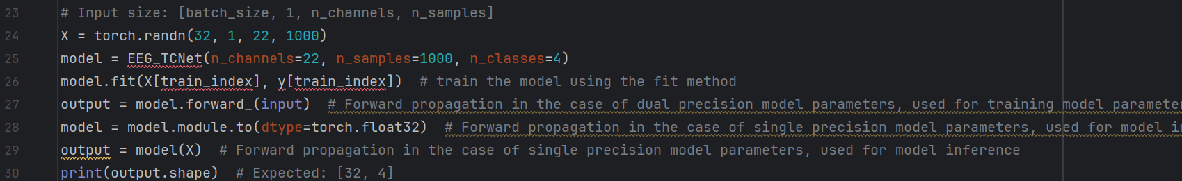

**See Also**

*_reset_parameters*：初始化模型参数，使用 Glorot 初始化方法。